**考点1 新中国初期的政治建设**

1.（2020.1·浙江高考·12）中国人民政治协商会议第一届全国委员会提出的,经中央人民政府委员会通过的国徽图案

具有丰富的象征意义,其中齿轮和麦稻穗象征着

A.国家民主政治建设的内涵得到充分体现

B.人民民主统一战线进人到一个新的发展阶段

C.帝国主义、封建主义、官僚资本主义长期压迫人民的历史结束

D.工人阶级领导的以工农联盟为基础的人民民主专政的新中国的诞生

2．（2019.4·浙江高考·14）请看右图报影，下列项中对该报章内容解读正确的是(　　)

[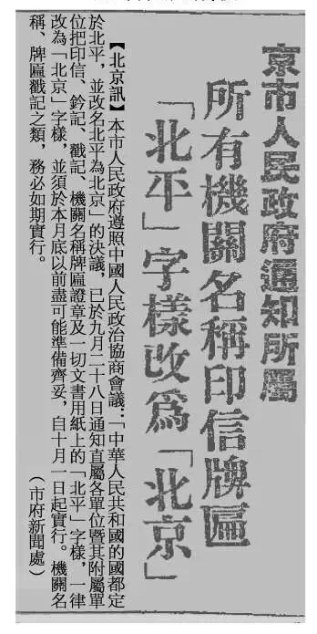](http://www.zxls.com/)

A．北京这个千年古都成为人民政权的首都

B．北京市人大、政协等相关政权组织已经产生

C．北京市人民政府于1949年10月1日正式成立

D．该消息标志着“北平”正式更名为“北京”

3．（2017.11·浙江高考·14）2017年内蒙古自治区成立70周年。新中国成立后，依据宪法规定，其它四个民族自治区相继建立。观察右图，指出其成立的先后顺序(　　)

[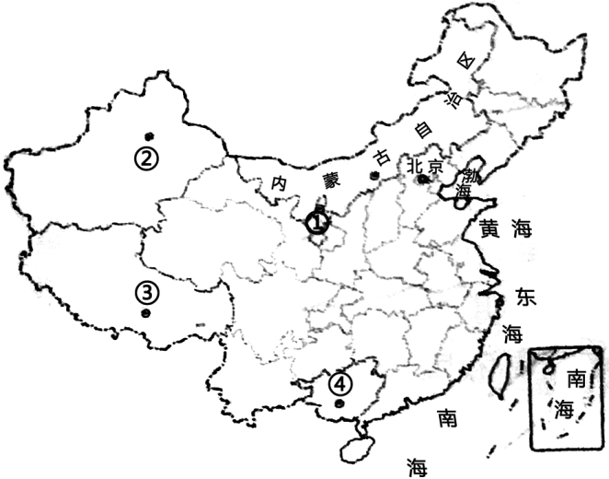](http://www.zxls.com/)

A．①③②④ B．②①③④ C．②④①③ D．④③②①

4．（2015.10·浙江高考·31）（12分）阅读材料，回答问题。

材料一 今我朝罢丞相，设五府、六部、都察院、通政司、大理寺等衙门，分理天下庶务……事皆朝廷总之……以后子孙做皇帝时，并不许立丞相。臣下敢有奏请立者，文武群臣即时劾奏，将犯人凌迟全家处死。

——《皇明祖训》

材料二 1912年，《中华民国临时约法》颁布，规定中华民国主权属于全体国民。参议院行使立法权，有权选举临时大总统、弹劾临时大总统及国务员，临时大总统及国务员行使行政权，国务员“辅佐临时大总统，负其责任”，“法官独立审判不受上级官厅之干涉”。

——据人民版《历史·必修一》等整理

材料三 1954年制定的《中华人民共和国宪法》规定：“中华人民共和国是工人阶级领导的、以工农联盟为基础的人民民主国家。”“中华人民共和国的一切权力属于人民。人民行使权力的机关是全国人民代表大会和地方各级人民代表大会。”……自此，中华人民共和国的基本政治制度确立起来。

经过二十多年的实践探索，邓小平同志指出：“必须使民主制度化、法律化，使这种制度和法律不因领导人的改变而改变，不因领导人的看法和注意力的改变而改变。”八十年代初，政治体制改革也本着“发扬民主，加强法制”的精神迈出新的步伐。

——摘自全冲及《二十世纪中国史纲》

（3）1954年《中华人民共和国宪法》是在哪一次会议上通过的？该宪法体现了哪两大原则？列举改革开放后体现“民主制度化、法律化”的两件大事。（5分）

（4）综合以上所有材料，概括指出人类政治文明的进步趋势。（2分）

**考点2**  **政治建设的曲折历程及其历史性转折**

1．（2018.4·浙江高考·12）改革开放对于现代中国的发展，犹如一次“壮丽的日出”。开启这一伟大历史转折的重要会议是(　　)

A．中共八大 B．中共十一届三中全会

C．中共十二大 D．中共十四届三中全会

2．（2018.4·浙江高考·13）发展社会主义民主政治，是建设中国特色社会主义的重要目标。1999年3月，全国人大九届二次会议通过的宪法修正案，是这次会议的重要成果。该成果的核心内容是(　　)

A．以根本大法形式确定建设社会主义法治国家的治国方略

B．强调国家的根本任务是集中力量进行社会主义现代化建设

C．提出了中国共产党人对建设社会主义民主政治的初步构想

D．设立经济特区，实行特殊的经济政策和经济管理体制

3．（2016.4·浙江高考·13）1980年，邓小平在《党和国家领导制度的改革》讲话中指出：“从党和国家的领导制度方面来说，主要的弊端就是官僚主义现象，权力过分集中的现象，家长制现象，干部领导职务终身制现象和形形色色的特权现象。”该讲话的发表

A．标志着改革开放事业的起步 B．反映出社会主义法律体系的完善

C．开启了建设有中国特色社会主义新时代

D．体现了党对新时期民主政治建设的初步构想

4．（2015.10·浙江高考·12）1978年，中共十一届三中全会在北京召开。这次会议重新确立的思想路线是(　　)

A．“以阶级斗争为纲” B．解放思想，实事求是

C．建立社会主义市场经济体制 D．建设有中国特色社会主义

5．（2015.10·浙江高考·31）（12分）阅读材料，回答问题。

材料一 今我朝罢丞相，设五府、六部、都察院、通政司、大理寺等衙门，分理天下庶务……事皆朝廷总之……以后子孙做皇帝时，并不许立丞相。臣下敢有奏请立者，文武群臣即时劾奏，将犯人凌迟全家处死。

——《皇明祖训》

材料二 1912年，《中华民国临时约法》颁布，规定中华民国主权属于全体国民。参议院行使立法权，有权选举临时大总统、弹劾临时大总统及国务员，临时大总统及国务员行使行政权，国务员“辅佐临时大总统，负其责任”，“法官独立审判不受上级官厅之干涉”。

——据人民版《历史·必修一》等整理

材料三 1954年制定的《中华人民共和国宪法》规定：“中华人民共和国是工人阶级领导的、以工农联盟为基础的人民民主国家。”“中华人民共和国的一切权力属于人民。人民行使权力的机关是全国人民代表大会和地方各级人民代表大会。”……自此，中华人民共和国的基本政治制度确立起来。

经过二十多年的实践探索，邓小平同志指出：“必须使民主制度化、法律化，使这种制度和法律不因领导人的改变而改变，不因领导人的看法和注意力的改变而改变。”八十年代初，政治体制改革也本着“发扬民主，加强法制”的精神迈出新的步伐。

——摘自全冲及《二十世纪中国史纲》

（3）1954年《中华人民共和国宪法》是在哪一次会议上通过的？该宪法体现了哪两大原则？列举改革开放后体现“民主制度化、法律化”的两件大事。（5分）

（4）综合以上所有材料，概括指出人类政治文明的进步趋势。（2分）

【答案】（3）会议：第一届全国人民代表大会第一次会议；（1分）

原则：人民民主原则、社会主义原则。（2分）

大事：邓小平发表《党和国家领导制度的改革》重要讲话；1982年颁行经全面修改的《中华人民共和国宪法》；中共十五大提出依法治国、建设社会主义法治国家的历史任务；1999年将“依法治国”写进《中华人民共和国宪法》。（2分，任答二点）

（4）趋势：从专制到民主，从人治到法治。（2分）

**考点3 “一国两制”的伟大构想及其实践**

1.（2020.1·浙江高考·26）阅读材料,回答问题。(10 分)

材料一 香港的命运从来同祖国紧密相连。近代以后,由于封建统治腐败、国力衰弱,中华民族陷入深重苦难。19世纪40年代初,区区一万多英国远征军的入侵,竟然迫使有80万军队的清朝政府割地赔款……那时的中国历史,写满了民族的屈辱和人民的悲痛。

——引自习近平《在庆祝香港回归祖国20周年大会暨香港特别行政区第五届政府就职典礼上的讲话》

材料二 现在时机已经成熟了，应该明确肯定:1997年中国将收回香港。就是说，中国要收回的不仅是新界,而且包括香港岛、九龙。……中国面临的实际问题就是用什么方式才能解决香港问题,用什么方式才能解决台湾问题。只能有两种方式，一种是和平方式，一种是非和平方式。而采用和平方式解决香港问题,就必须既考虑到香港的实际情况，也考虑到中国的实际情况和英国的实际情况,就是说，我们解决问题的办法要使三方面都能接受。

——引自《邓小平文选》第3卷

(1)前事不忘，后事之师。根据材料一和所学知识，概述1840年后列强对中国发动的一系列侵略战争。(4分)

(2)根据材料二,结合所学,指出“三方面都能接受”的方案是什么,这一方案的根本点在哪里?并简述其基本内容。这一方案对推动祖国完全统一有何意义? (6分)

2．（2018.11·浙江高考·31）阅读材料，回答问题。（10分）

材料一 改革开放大事记—1984年（部分）

|  |  |
| --- | --- |
| 1月 | 邓小平第一次视察经济特区，题词“深圳的发展和经验证明，我们建立经济特区的政策是正确的” |
| 4月 | 中国成功发射第一颗试验通信卫星 |
| 5月 | 中共中央、国务院决定开放14个沿海港口城市 |
| 邓小平提出的“一国两制”伟大构想写入全国人大六届二次会议《政府工作报告》 |
| 10月 | 中共十二届三中全会讨论通过《关于经济体制改革的决定》 |
| 12月 | 中英两国政府在北京正式签署关于香港问题的联合声明 |

——摘自《历史》必修一、二、三

材料二 改革开放40年来，中国社会发生了翻天覆地的变化，“制度创新”是发展引擎，一条重要途径就是“试点”。包产到户、包干到户等的改革都是从“试点”开始探索，形成可推广的经验，最后上升为总体性的制度成果，在全国大范围铺开。这种方式把改革自上而下的战略部署与基层自下而上的创造积极性结合起来，集思广益，在改革不断深入的同时保证社会的稳定。

——摘自宋学勤《改革开放40年的中国社会》

（1）1984年是改革开放进程中重要的一年。根据上表所列资料及所学知识，概述这一年我国在政治、经济、科技等方面的重要变化。（6分）

3．（2017.4·浙江高考·16）1997年6月30日午夜至7月1日凌晨，香港政权交接仪式隆重举行。香港回归是中华民族发展史上的重大事件，它的重要意义是(　　)

A．在中国国土上彻底结束了外国列强的占领

B．中国在完成统一大业道路上迈出重要一步

C．为安全先行的新型区域合作模式提供范例

D．推动中国改革开放步入一个新的发展时期

4．（2016.4·浙江高考·14）1990年，全国人民代表大会通过了《中华人民共和国香港特别行政区基本法》。该法体现的原则不包括(　　)

A．“一国两制” B．“港人治港”

C．高度自治 D．实现“三通”